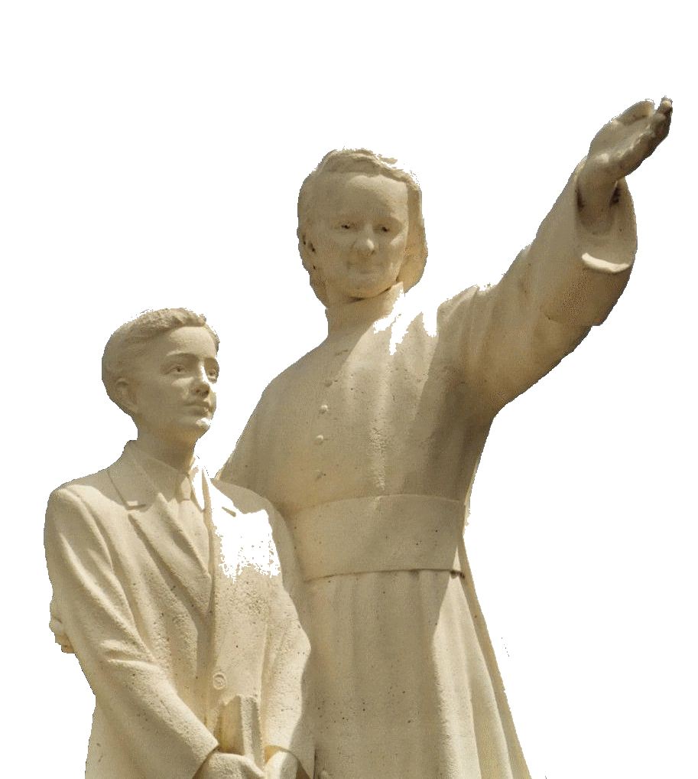

**NEUVAINE MENNAISIENNE**

**MARS 2025**

***Pèlerins sur le chemin de la prière***

1. **NOUVELLES DE LA POSTULATION**

**ÉTUDE SUR LA GUÉRISON D’ENZO CAROLLO**

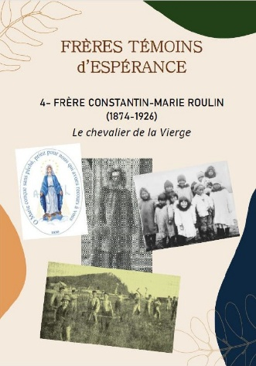Nous sommes en train de présenter au Dicastère des Causes des Saints quatre expertises favorables à la reprise de l’examen de la guérison. Ce dossier sera étudié d’abord par deux médecins nommés par le Dicastère. Si au moins l’un des deux conclue qu’il y aurait la possibilité de démontrer l’inexplicabilité de la guérison, alors on pourra passer une deuxième fois à la Commission Médicale officielle (après la première réunion du 14 janvier 2016). Pour que la Cause puisse poursuivre, il est nécessaire de rejoindre, dans cette Commission, au moins 5 votes sur 7. Nous confions dans la Divine Providence et prions, comme nous faisons depuis plus de 120 ans, pour que le Seigneur, à travers cette Béatification, puisse aider le monde et l’Eglise : le monde par une joyeuse et solide éducation humaine et chrétienne ; l’Eglise par la mission de la famille mennaisienne enthousiaste et “sainte”.

**PETITES VIES DES FRÈRES TÉMOINS D’ESPÉRANCE.**

Notre petite Collection s’enrichit d’un nouveau Témoin : le F. Constantin-Marie (Roulin) 1874-1926, né à Néant-sur-Yvel en Bretagne et décédé à Ploërmel : il a été un missionnaire légendaire dans les Montagnes Rocheuses et en Alaska parmi les Inuits, maître de générations de Novices en Angleterre au temps de la laïcisation et de la guerre. La lecture de ces petits témoins de chez-nous, donne beaucoup d’espérance et peut servir dans les rencontres apostoliques et vocationnels.

**INTENTIONS DE PRIÈRES PAR L’INTERCESSION DU PÈRE DE LA MENNAIS**

* Remercions le Seigneur pour le rétablissement di ***F. Alain Josselin ;*** en même temps confions à l’intercession du Père d’autres *Frères* qui ont des problèmes de santé, surtout les Frères âgés ou malades. En particulier, continuons la prière pour le ***F. Aldecoa***
* Continuons notre prière pour les enfants ***Tommaso*** e ***Alessandro***, pour ***Caroline*** (Ouganda), ***Massimo***(ischémie)
* Commençons une prière spéciale pour Stéphane (France) qui a eu un grave accident en moto en restant paralysé.
* Accompagnons par la prière nos ***trois Frères*** qui vont ouvrir la ***nouvelle mission dans l’île de Timor*** *Leste* (Asie): ***F. Stéphane Le Pape, F. Philippe Douti et F. Éric Mugisa***

**INTENTIONS LOCALES et IMAGES-RELIQUES**

Suivons aussi les intentions indiquées par les animateurs locaux. Ceux-ci ont aussi la possibilité de distribuer des images-reliques, qui ordinairement sont apportées par les assistants généraux. Elles ont été employées traditionnellement dans la famille mennaisienne. Elles contiennent un petit morceau d’étoffe qui a touché le tombeau du Père de la Mennais dans la chapelle de la Maison-mère à Ploërmel. Aidons-nous par ces petits signes matériels, que Notre Seigneur lui-même n’a pas dédaigné pour accomplir les prodiges de la Providence, par l’intercession de ses humbles et héroïques serviteurs.

1. **FAVEURS REÇUES**

Nous présentons une faveur extraordinaire obtenue au Canada.

*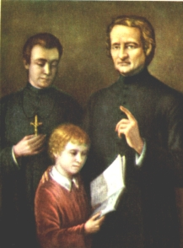“Durant tout le mois de janvier, Soeur Marie- Aimée, maîtresse de musique à l’Académie des Soeurs Grises de Hawkesbury, Ontario, laissait voir des signes de faiblesse évidente. Douée d’une grande énergie, elle luttait contre la maladie qui la minait déjà et se dévouait sans répit auprès de ses nombreuses élèves. Le 4 février, épuisée, elle fut obligée de prendre le lit. Le docteur constata une dangereuse attaque de fièvre typhoïde ; ce qui aggrava le cas. Durant plus de deux semaines, la fièvre se maintint autour de 40°C. Le 19 février, le médecin jugea prudent de lui faire administrer les sacrements des malades. Le 23 une éminence médicale d’Ottawa était mandée afin de décider ce qui pourrait être fait pour arracher la Sœur à la mort. Il déclara sans détour que c’était la mort à brève échéance. Tout semblait perdu du côté des hommes. Les Soeurs cependant n’avaient pas attendu e point critique pour lancer vers Dieu de suppliantes prières. Elles firent, en même temps que les élèves des écoles, une neuvaine au Vénérable de la Mennais, dont elles possédaient l’image avec une parcelle de ses vêtements. Cette neuvaine n’apporta pas le résultat désiré. Il semblait même que la malade empirait de jour en jour. “Espérant toujours contre toute espérance”, les Soeurs firent une deuxième neuvaine. Le soir du dernier jour, le docteur, mandé en toute hâte, déclara que la malade ne passerait pas la nuit. Le cœur était très faible et la malade, épuisée par plus de trois semaines d’une fièvre qui ne ralentissait pas, semblait en effet condamnée. Vers minuit, un mieux sensible survînt, la respiration devint plus normale et le cœur reprit un regain de force. Le médecin qui s’attendait d’un moment à l’autre à apprendre la nouvelle de la mort de sa malade, fut tout à fait étonné de ce changement subit, et déclara franchement qu’il y avait là quelque chose de miraculeux. Depuis, la malade a continué à aller mieux et est actuellement en pleine convalescence. Elle est même plus forte qu’elle n’était avant la maladie. Hommage reconnaissant au Père de la Mennais !”*

Source : F. Jean-Charles Bertrand, Revue “Missions”, pp. 6-7, Mars 1986

1. **PÈLERINAGE DE PRIÈRE DU JUBILÉE 2025**

**NOTRE DAME DU PILAR, PATRONNE DE L’HISPANIDAD**

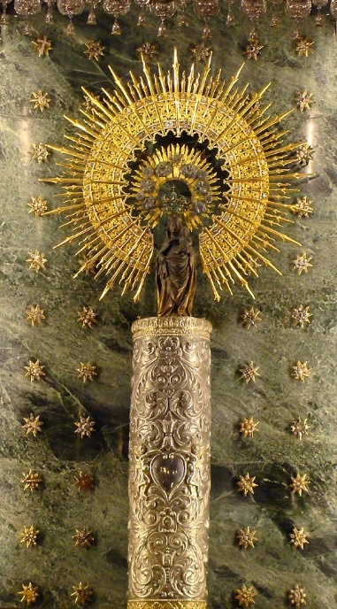

Selon la tradition, autour de l’année 40, l’apôtre Jacques le Majeur, frère de Saint Jean l’évangéliste- s’était rendu jusque dans les extrémités occidentales de l’immense empire romain, l’ancienne Iberia. Jacques, l’ardent “fils du tonnerre”, avait apporté à l’œuvre d’évangélisation de ces populations tout l’enthousiasme et le zèle de son âme. Mais, malgré son élan et ses fatigues, les fruits de sa prédication étaient presque nuls. Découragé, il s’était assis au bord de l’Ebre, le grand fleuve. Soudain, il fut ébloui par une lumière étincelante et dans cette lumière il vit la Vierge Marie entourée par des anges, ses pieds posés sur une petite colonne (“pilar”) : elle l’encouragea à poursuivre sa mission, en lui assurant qu’une multitude de personnes serait parvenue à la foi grâce à sa prédication. Elle lui promettait aussi que jamais la foi chrétienne n’aurait fait défaut en Espagne.

La Vierge indiqua à l’apôtre la colonne en pierre précieuse et une image qui la représentait. Elle exposa aussi sa volonté de bâtir un temple qui lui serait dédié sur l’emplacement du petit pilier : “Ce « pilar » avec dessus mon image restera ici et durera dans la sainte foi jusqu’à la fin des temps”. L’apôtre Jacques aurait fait construire immédiatement le sanctuaire, qui deviendrait le premier lieu sacré du monde consacré à la Mère de Dieu. Aujourd’hui sur ce lieu, s’élève la grandiose basilique de Notre-Dame du Pilar. La tradition raconte que Saint-Jacques

(Santiago) reprit son évangélisation, en obtenant de grands fruits ; puis retourna à Jérusalem, où il reçut le martyr par le roi Hérode Agrippa. Ses disciples recueillirent ses restes mortels, pour les ensevelir en Espagne, où surgit actuellement la cathédrale de Santiago de Compostela, but du célèbre pèlerinage de tradition millénaire.

Les habitants de Saragosse prirent en charge le sanctuaire de la Vierge, qui gardait le Pilier donné par la Sainte Mère de Dieu. Celle-ci était déjà vénérée par les apôtres et les premières communautés chrétiennes, comme la Mère qui indique son fils Jésus, “colonne et fondement de la

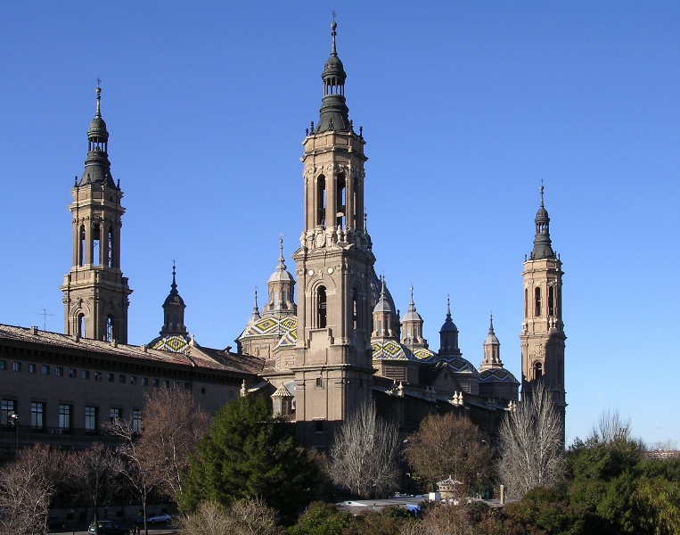foi de l’Eglise”. Le sanctuaire du Pilar a été reconstruit plusieurs fois, toujours plus grand, jusqu’à devenir une église très vaste : 130 m de long, pour 67 m de large, couronnée de onze coupoles, dix lanternes et quatre tours. Des foules de pèlerins vont prier la Vierge dans ce sanctuaire, pour demander de croître dans la foi et aussi des grâces pour la santé spirituelle et matérielle, comme témoignent de nombreux récits. La Congrégation des Rites a confirmé l’authenticité des apparitions en 1723. La fête de Notre-Dame du Pilar est célébrée le 12 octobre. Elle a été déclarée patronne de tous les pays de langue espagnole (Hispanidad).

**1903 à Zugarramurdi**

**Basilique Nuestra Señora del Pilar**

**LES FRERES DE LA PROVINCE DE NUESTRA SEÑORA DEL PILAR**

La Province mennaisienne d’Espagne naît de la persécution. Les lois anticléricales du gouvernement français chassent les Frères de leurs écoles et interdisent leur enseignement. Les Supérieurs envoient quelques représentants de l’Institut pour préparer l’accueil des Frères qui sont décidés à poursuivre leur mission mennaisienne en Espagne. Ce sont surtout les Frères de la Province Sainte-Marie du Midi, au sud-ouest de la France, assez proches du territoire espagnol, qui demandent à émigrer dans ce nouveau pays. La province Sainte-Marie était à l’époque très prospère : elle comptait une trentaine de 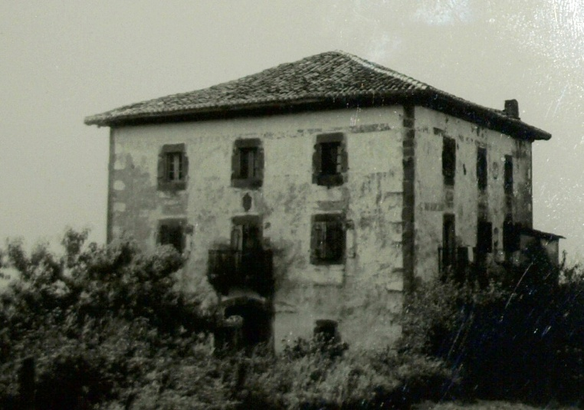

communautés, était établie en des villes importantes (Bordeaux, Biarritz, Lavacan, Montpellier, Perpignan…), elle avait une belle présence à Lourdes dans l’animation des pèlerinages… En grande partie les Frères optent pour poursuivre leur vocation dans le monde, en particulier en Espagne. Les Frères émigrés s’installent dans des maisons de fortune, près de la frontière, en 1903 à Zugarramurdi. Les débuts sont difficiles : enseignement dans une nouvelle langue, recherche des moyens économiques par tout espèce de travaux, logements précaires dans de petites écoles, conquête de la confiance des populations… Le nouveau supérieur, F. Ulysse, réussi à acheter en 1914 la résidence balnéaire de Nanclares de la Oca, qui devient la Maison mère et le centre de formation de la nouvelle province. Les centres scolaires se multiplient, surtout dans le Pays Basque et la Cantabria. On commence par de petites écoles : Miquelemborda, Dancharinea, Lujua, Etchevarri ; ensuite Berrio-Otxoa de Bilbao, Baquio, Dos Caminos, Reinosa. On peut remarquer dans cette province une attention particulière pour 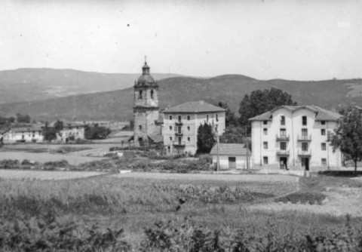les enfants et les jeunes en difficulté : à Bilbao et à Nanclares on ouvre “Le Refuge”, un centre d’accueil pour les jeunes confiés par la Police ou fils de détenus. Les œuvres éducatives se développent rapidement et rayonnent le charisme “menesiano”. Maintenant la Province est à même d’envoyer un bon nombre de Frères missionnaires : en Haïti et en Italie comme renforts, et en 1933 en Argentine pour fonder une nouvelle mission. Pendant les terribles années de la guerre civile, ils partagent le drame des populations et les confient à la protection du Ciel. Dans l’après-guerre, la Province grandit en activités et en nombre de Frères : actuellement ils travaillent dans 8 œuvres 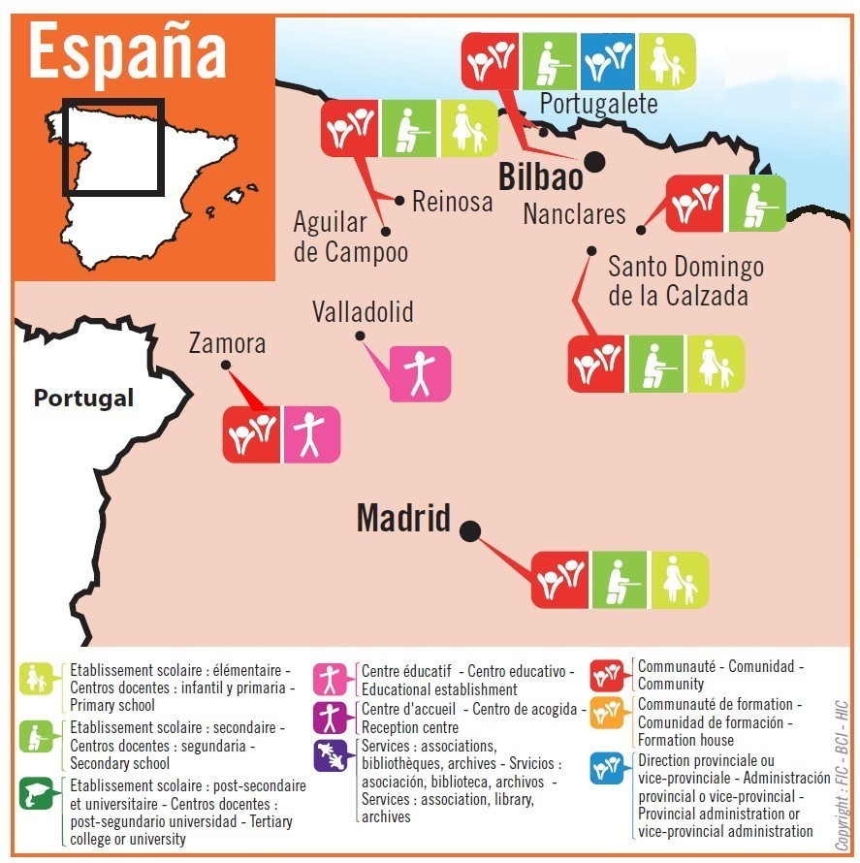éducatives de dimensions plutôt importantes. Ils ont ouvert aussi deux centres professionnels pour accueillir des jeunes en rupture scolaire, sociale et familiale, pour les réintégrer dans la société. Ils ont repris aussi l’élan missionnaire en ouvrant des communautés au Chili, en Bolivie et en Indonésie. À travers ces missions ils offrent aux jeunes de leurs écoles un engagement missionnaire exigeant, en s’impliquant fortement dans les établissements. Surtout en ces dernières années, la Province et chaque établissement scolaire investissent beaucoup dans la formation des enseignants, des parents et des jeunes de sorte que le charisme mennaisien et les principes éducatifs de J.M. de la Mennais soient partagés par les Frères et les Laïcs : de cette façon, c’est la Famille mennaisienne toute entière qui devient le sujet de la mission auprès des enfants et des jeunes. La dévotion au Père de la Mennais a été toujours vivante dans cette Province : elle a mise en valeur les traditions de l’Institut, les pèlerinages aux lieux d’origine et les approfondissements de la spiritualité mennaisienne, en particulier par le F. 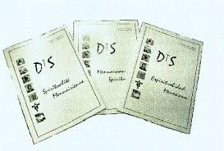Merino. Cette Province, qui a choisi le nom de Notre Dame du Pilar, reçoit la protection de sa sainte Patronne, même en ces temps de difficultés. Elle est la garantie de l’enfantement d’une nouvelle aventure chrétienne dans l’éducation des nouvelles générations.

**1904 Dos Caminos**

**CHILI**

Après le chapitre général de 1982, la Province espagnole décide d’ouvrir la mission mennaisienne dans un autre pays de l’Amérique latine : le Chili. En mars 1984, trois Frères prennent en charge une école rurale, gérée jusqu’alors par l’état à Culipran. L’année suivante l’école est détruite par un violent tremblement de terre. On construit un nouveau bâtiment qui accueille les jeunes de la campagne environnante, en leur dispensant un enseignement adapté, surtout dans le domaine de l’agriculture.

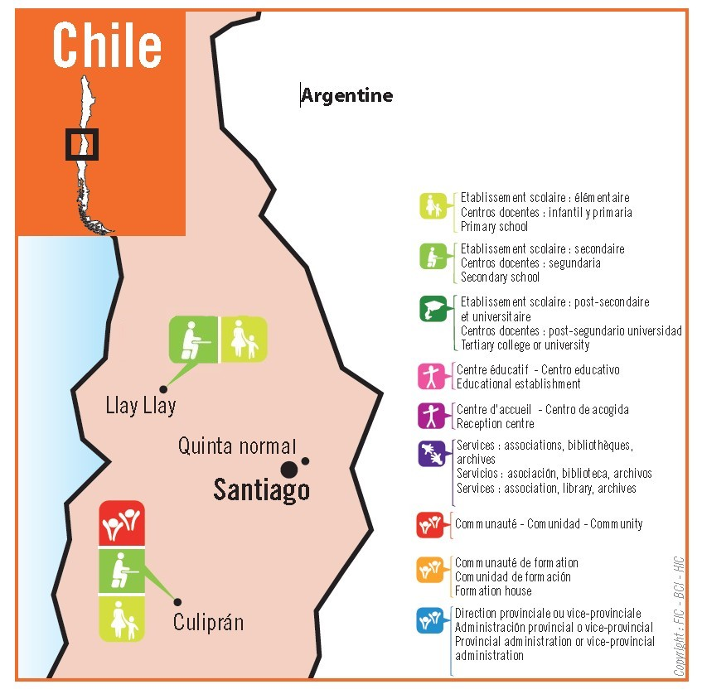A Llay-Llay les Frères ont pris la charge d’une école paroissiale centenaire, qu’ils transforment en un lycée professionnel de 850 élèves.

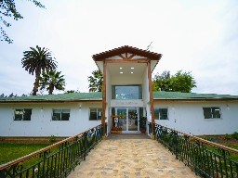Tout près de la capitale Santiago, à Quinta Normal, ils ont ouvert un établissement qui accueille des jeunes et des Frères en formation et sert comme centre de coordination pour les communautés du Chili. Actuellement les Frères et les Laïcs de la Famille mennaisienne de Culipran, coordonnent les autres centres éducatifs.

**Centro menesiano de Culipran, Chili**

**San Borja**

**BOLIVIE**

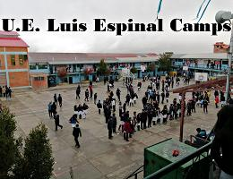Après le Chili, les Frères d’Espagne décident une fondation en Bolivie, à El Alto de la Paz, à plus de 4000 m d’altitude. Ils y arrivent en octobre 1984. Ils collaborent avec l’organisme “Fe y Alegría” fondé par les Pères Jésuites. L’école fonctionne en double journée avec plus de 2200 élèves de 5 à 17 ans. Les Frères vont à la rencontre d’un milieu difficile pour la respiration et la fatigue à cause de l’altitude. Pourtant ils travaillent auprès des enfants de la rue dans le quartier pauvre où ils sont installés.

**Colegio Luis Espinal Camps, El Alto**

Toujours avec “Fe y Alegría” les Frères coordonnent 4 centres éducatifs à l’Est de la Bolivie, à San Borja. Ici le milieu est complètement différent, en pleine forêt tropicale de l’Amazone, au climat chaud et humide. Ils accueillent plus de 2500 jeunes, en partageant la vie quotidienne des habitants.

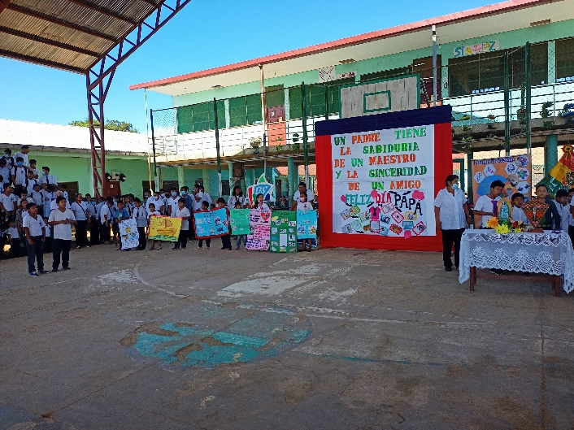Notre Dame du Pilar, qui a soutenu l’apôtre St- Jacques dans sa mission, certainement continue son œuvre de protection et bénédiction pour ces nouveaux apôtres, en terre hispanophone.

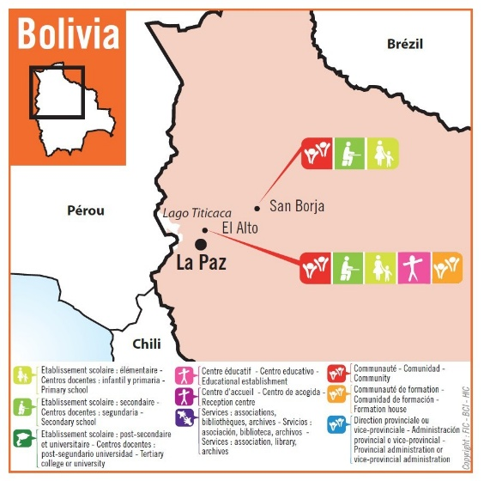

*SOURCES: Apuntes históricos 1903-1928/ Deux Congrégations mennaisiennes, Cueff et Morvan/ Vidas menesianas, F. Elias Sainz/ Les FIC dans le monde: Lamennais.org*